试卷类型：A
广东省梅州市2013届高三3月总复习质检试
文综试题
本试卷共12页,41小题,满分300分。考试用时150分钟。
注意事项：
1答卷前,考生务必用2B铅笔在“考生号”处填涂考生号。用黑色字迹的钢笔或签字笔将 自己所在的县（市、区）、学校以及自己的姓名和考生号、试室号、座位号填写在答题卡 上。用2B铅笔将试卷类型（A)填涂在答題卡相应位置上。
2. 选择題每小题选出答案后，用2B鉛笔把答題卡上对应題目选项的答案信息点涂黑；如 需改动，用橡皮擦干净后，再选涂其他答案，答案不能答在试卷上。
3. 非选择題必须用黑色字迹的钢笔或签字笔作答，答案必须写在答题卡各題目指定区域 内的相应位置上;如需改动，先划掉原来的答案，然后再写上新的答案；不准使用铅笔和 涂改液。不按以上要求作答的答案无效。
4. 考生必须保持答題卡的整洁。考试结束后，将试卷和答題卡一并交回。
一、选择题:本大题共35小题1每小题4分,共140分。在每小题给出的四个选项中，只有一个 选项符合题目要求，多选、错选均不得分。
2012年10月24日至30曰，大西洋飕风“桑迪”重创北美、造成大量财产损失和人员伤亡。 回答第1題。
1. 下图能反映此飓风结构的是
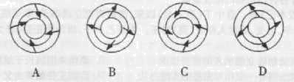
2, 下列荒漠的分布与其主要成因的对应关系中，不正确的是
A. 南美西海岸热带荒漠通近赤道地区——地形
B. 阿拉伯半岛上的荒漠——副热带高气压带和信风带控制
C. 南美大陆南端东岸地区的荒漠——地形
D. 我国塔里木盆地中的荒漠一深居内陆
2012年7月21日午后至22曰凌晨，北京市遭遇61年来最强暴雨，强降雨持续近16小时。 特大暴雨已致北京造成经济损失近百亿元。回答3題。
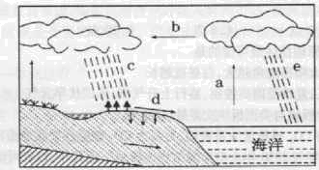
A,a,c,d B. a,b,c C. c，d D. a,b,c,d
下图是我国某山脉东南-西北向地质剖面图。读图回答4题。
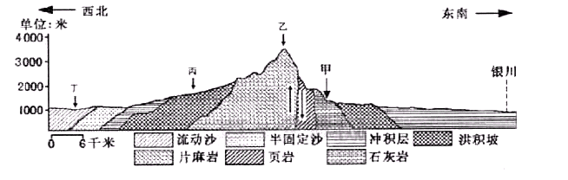
4.结合图例推断，正确的是
A. 甲处岩石是岩浆活动形成的
B. 乙处是断块山地
C. 该地气候干旱，在强盛的风力作用下,形成丙处地貌
D. 丁地的物质,主要来自于河流对乙、丙两处的侵蚀、搬运
读南极地区图，当英国伦敦日落时，阿蒙森一斯科特考察站正当日出。回答5題α
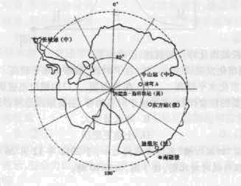
5. 此刻,北京时间是
A.14 点 B 2 点 C. 8 点 D.20 点
6. 下列关于地理基本原理描述最可信的是
A. 同一地点,正午太阳高度角越大，白昼就越长
B. 长江中下游地区，夏季受副高控制,盛行上升气流，形成伏旱天气
C. 智利地处太平洋板块与美洲板块交界处，多地震
D. 全球气温变化与CO2排放量关系密切，是因为CO2能强烈吸收地面辐射
7. 读“我国某省2011年与2030年人口年龄结构比较图”，近几年，该雀可能面临的社会问题
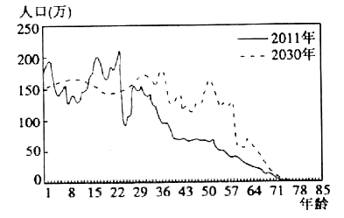
A.老龄化的速度加快 B.养老负担重
C劳动力短缺 D.就业压力大
读“城市化速度随时间的变化图"，完成8题。
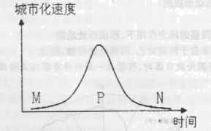
8. 关于图中各个时段城市化特点的叙述，正确的是
A.在M时段,城市化发展较快
B-在P时段,城市化水平较髙
C.在N时段，城市化水平较高
D.在N时段,人口向城市迅速集聚
9. 青稞是西藏最重要的粮食作物，多种植于河谷地带，主要原因是河谷地带
A. 热量更充足 B.降水量更大
C. 光照更充足 D. 土壤更肥沃
京广高铁是我国“四纵四横”客运专线网之一，于2012年12月26曰正式开通运营。下图 为三种运输方式旅程与耗时对比图，读下图，回答10題
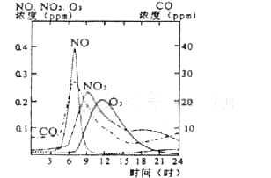
10.仅从时间因素考虑上图中属于高速铁路优势区间的是
A. AB区间 B, BC区间 C BD区间 D. DE区间
读“某日洛杉矾几种污染物浓度日变化图'根据“光化学烟雾”的相关知识回答11題
11 关于“光化学烟雾”及该日污染物浓度变化的叙述，正确的是
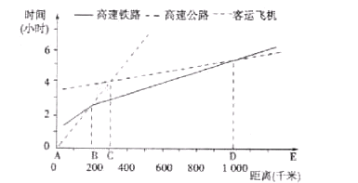
A 7点左右CO和NO浓度达到最大值，且NO的浓度大于CO的浓度
B. O3浓度的日变化与气温的日变化相一致
C. "光化学烟雾”污染物的浓度与交通流量的日变化有关
D. 午夜时分各种污染物的浓度最低
12. 据《史记•殷本记》载广自中丁（商王名）以来，废嫡而更立诸弟子，弟子或争相代立”。百 度百科:“帝辛，名受,后世人称殷(商)纣王。为帝乙少子，以母为正后,辛为嗣。”上述材料 说明
A. 贤德是宗法制确立继承人的首要依据 B.商朝末期嫡长子继承制已经确立
C.商朝时宗法制有一套相对完整的实施办法 α商朝王位始终由父子相承
13. 朱熹是宋代理学的集大成者，他认为
A “有无相生,难易相成1长短相形……”
B“天有春夏秋冬……人有仁义礼智，皆以四者相为用也。”
C. “破山中贼易，破心中贼难。”
D“诸不在六艺之科孔子之列者，皆绝其道,勿使并进。”
14. 《元史•释老传》记载:“及得西域（西藏），世祖以地广而险远，民旷而好斗,思有以因其俗 而柔其人,乃郡县土番之地,设官分职，而领之于帝师D ”这表明元代
A. 相权被分割 B.君主专制达到顶峰
C. 对西藏地区采取特殊统治政策 D,对周边少数民族实行“汉化”政策
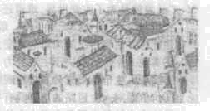
15. 右图是14世纪欧洲画家根据《马可•波罗游记》
而创作的中国杭州市景图。对此画的评论较为合 理的是
A. 是反映14世纪杭州市景的一手史料
B. 是反映当时欧洲人中国观的一手史料
C. 是反映当时欧洲市景的一手史料
D 就史料意义而言无任何可利用价值
16.有资料表明1840-1864年广州的港市地位步人了衰退期，1851年成为广州港发展的转折点1853年起广州外贸中心地位逐步被上海取代。导致这一时期广州港地位变化的事件有
①洋务运动的开展 ②近代民族资本主义的发展
③《南京条约》的签订 ④太平天国运动的兴起
A.①② B. ③④ C. ①③ D. ②④
17. “作为这场革命指导理论的康有为政治思想也是以儒家教义为主导的封建文化中的一部 分,只不过这一个部分孕育了一定程度上的反叛精神。”“反叛精神”主要表现在
A.否定君主统洽的权威性 B.要求实行近代民主政治
C.将维新思想付诸了实践 D.借助儒学宣扬革命理论
18. 1826年，伦敦大学学院的建立拉开了英国新大学运动的序幕。在这一运动中建立的学院都 由民众办理，注重工业和科学领域，面向中产阶级招生,招生没有教派及性别限制，采用住 宿与走读两种制度。下列关于这一运动的认识错误的是
A.反映了工业革命的需求 B.反映了英国工业资产阶级的壮大
C说明英国工人运动获得了新发展 D.体现了自由平等的思想
19. 在人类跨入近代门槛的时候,英国人不仅抢占了步人近代快车道的先机，而且在很长一段 时间内傲视全球。近代经济革命和政治革命由英国首先开始，扩展到欧洲大陆和美国，再 扩展到世界其他地区。英国所引领的人类社会这一发展历程的实质是
A. 资本主义制度确立和世界市场形成的过程
B. 人类物质文化生活水平总体上提高的过程
C. 文艺复兴和宗教改革推动下的革命
D. 英国建立全球霸权的过程
20. 斯塔夫里阿诺斯指出：欧洲海外扩张和陆上扩张的第一个最明显的后果就是,人类的眼界 前所未有地扩大了。汤因比指出；除非把英国看作是范围更广的社会中和其他国家相联系 的一员,……否则就难以清楚理解英国史。上述材料说明两人研究历史的角度是
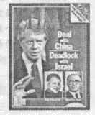
A 文明史观 B.全球史观 C.社会史观 D.近代化史观
21. 右图是1978年12月《时代周刊》封面，封面人物是美国总 统吉米•卡特，标题是：与中国打交道,与以色列免谈。对上述材料解读正确的是
A. 中美关系开始走向正常化
B. 美国赞成中国恢复在联合国的合法席位
C. 美国将与中国建立外交关系
D. 这一事件促成了中日建交
22. 1963年法国总统戴高乐说:如果英国被允许加人共同市场，欧洲就有可能被大西洋组织所 并吞，而大西洋组织是受美国管理的。因此法国拒绝英国加入欧洲共同市场（欧共体前身）。这说明
A.西欧将启动一体化进程 B.法英两国竞争美国的经济援助
C.西欧已完全摆脱美国控制 D.法国挑战美国的领导地位
23. 现实主义文学在19世纪30年代以后逐渐取代浪漫主义而在欧洲文学艺术中占主流地位。 现实主义文学反映的社会绪是
A. 拜金主义泛滥 B.对资本主义社会现实的失望
C. 对“理性王国”的失望 D.世界大战和经济危机给人们造成心灵创伤
24 在下图淘宝网的购物流程中
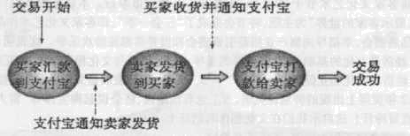
A. 货币执行了流通手段的职能 B.货币执行了价值尺度的职能
C. 货币表现了其他商品的价值 D.使用的是观念上的货币
25. 2012年8月，由京东和苏宁两个家电商发起的、被形容为“中国电商史上最惨烈”的“血拼” 的“价格战”。但有消费者指出,许多商品并没有实质性降价，或商品价格较低却标明无货。 下列认识中最切题的是
A企业应提高服务质量,满足人民需要 B.企业应自由平等竞争，诚实守信经营
C. 企业应降低商品价格，满足人们的消费需求 D,企业应加强科学管理，不断提高声誉
26. 2012年5月，国务院总理温家宝在武汉市进行调研时强调，实施结构性减税是财政支持经 济发展的重要举措，特别要加快推进营业税改征增值税试点,扩大试点的范围，切实减轻企 业税负。这表明政府
①采取紧缩性财政政策，助推企业发展 ②改革税制，提高居民生活水平
③实施积极的财政政策,促进经济发展 ④运用经济手段加强对经济的宏观调控
A①③ B. ①② C. ②④ D③④
27. 2012年12月，一场特殊的"述责述德述廉”活动在汕头市举行:汕头6位区局“一把手”不 仅向与会代表进行述职，还得现场接受“拷问”，而且通过媒体实行全过程直播。推行这种 “三述”制度
①有助于增强政府的群众意识、服务意识 ②便于群众加强对政府工作的监督
③目的是树立政府的权威 ④是有效制约和监督权力的关键
A. ①② B, ③④ C. ②③ D. ①④
28. 2012年5月9日，西藏2012年民族团结进步模范表彰大会在拉萨召开，与会的各民族代表 及宗教界人士纷纷表示，要全力以赴投身于建设小康西藏、平安西藏、和谐西藏、生态西藏 的伟大实践。这表明
①我国政府致力于巩固平等、团结、互助、和谐的新型民族关系
②我国实行宗教信仰自由政策，政府鼓励西藏各族人民信仰宗教
③在西藏地区,各民族之间以及各宗教之间的差异正在逐步消除
④信教群众和不信教群众在信仰上的差异不影响其根本利益的一致性
A. ①② B. ②③ C. ①④ D. ③④
29 2012年8月，香港“保钓”船"启丰二号”载着14名香港“保钓”人士前往钓鱼岛进行“保钓” 活动。日本警方以“非法入境”为由逮捕了这些保钓”人士。日本的这种行为 ①违背了联合国宪章的宗旨和原则 ②表明中日之间没有共同利益
③^犯了我国主权,应该受到谴责 ④表明中日关系中冲突是主流
A①② B. ①③ C. ③④ D. ①③
30. 首届客家文化艺术节于2012年11月在广东梅州市举行β本届艺术节以“融汇世界的客 家、展示客家的世界”为主题，将节会办成了“三会一季”，即客家文化艺术作品展示会、客商 产品展销会、幸福导向型产业招商引资盛会和世界客都旅游欢乐季。这表明
A.经济是文化的基础，文化是经济的主导 B,经济与文化相互影响、相互交融
C. 经济与文化相互促进 D.经济发展是文化发展的前提和必要条件
31. 2012年荧屏上出现的钟馗说英语、太上老君玩蹦迪、济公说起淘宝体等“雷人”现象让人浑 身直冒冷汗！这启示我们在文化创作和创新上
A. 要完全忠于历史原著,不裨哗众取驾
B. 要紧跟时代潮流,为“潮人”而创作、创新
C. 既要反映变化发展着的社会实践.又要尊重客观规律
D-要继承传统、推陈出新,面向世界、博采众长
32. 在哲学史上，对于“运动"有人提出这样的观点:物质是惰性的，它的运动仅仅是在外力作用 下失掉一个位置而获得另一个位置。这一观点
①正确揭示了运动是物质世界唯一的特性
②正确指出了事物变化和发展的客观规律
③看到了物质是运动的，运动是物质的运动
④只看到了运动中的盘变，否认了运动中的质变
A. ①② B ③④ C. ②③ D. ①④
33.子曰：“巧言令色,鲜矣仁。”邓小平说:“不搞争论是我的一个发明。 2012年11月29日，中 共中央总书记习近平参观《复兴之路》展览时强调:“实干兴邦，空谈误国。”材料说明
A我们做事情要一切从实际出发，实事求是
B. 具体问题具体分析是正确解决矛盾的关键
C. 我们要坚持辩证否定观,树立创新意识
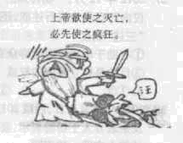
D. 我们要立足于实践，在实践中认识和把握世界
34. 右侧漫画告诉我们
A. 时时有矛盾.事事有矛盾
B. 矛盾着的事物和每一个侧面各有其特点
C. 矛盾双方相互转化
D-矛盾双方相互排斥，相互对立
35. “活着就是为了改变世界,难道还有其他原因吗?”苹果公司创始人乔布斯一生经历了各种挫折与失败，但他都无所畏惧。敢于承担的个性让他一直努力实践着自己的价值观，他总是能想办法将自己的离奇想法变为现实。这说明
①实现人生价值取决于主观努力
②实现人生价值要充分发挥主观能动性
③价值观对人生道路的选择具有导向作用
④追求个性的发展是实现人生价值的充分条件
A, ①② B, ①④ C. ②③ D. ③④
二、非选择题:本大题共6小题,满分160分。
36. 阅读材料,回答下列问题
材料一 2012年12月15曰至16曰的中央经济工作会议提出，城镇化是我国现代化建设 的历史任务，也是扩大内需的最大潜力所在。
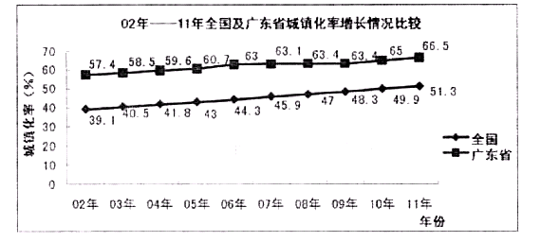
注:①城填化率是一个国家或地区经济发展和社会组织程度的重要标志。目前发达国家的平均城市化水平普遍超过70%。②我国城镇化率每提高一个百分点，就会有1000万以上的农村人口转化为城市人口，能增加约1200亿元的消费需求。
材料二 2012年中央经济工作会议提出，要积极稳妥推进城镇化，着力提高城镇化质量。 要构建科学合理的城市格局，大中小城市和小城镇、城市群要科学布局，与区域经 济发展和产业布局紧密衔接，与资源坏境承栽能力相适应p要把有序推进农业转 移人口市民化作为重要任务抓实抓好。要把生态文明理念和原则全面融入城镇 化全过程,走集约、智能、绿色、低碳的新型城镇化道路。
材料三 十八届中央政治局2012年12月31日进行第二次集体学习c习近平总书记强调,要 加强宏观思考和领层设计，更加注重改革的系统性、整体性、协同性；改革开放又是 一个系统工程，必须坚持全面改革,在各项改革协同配合中推进，要更加注重各项改 革的相互促进、良性互动,整体推进，重点突破,形成推进改革开放的强大合力。
(1)材料一反映了什么经济信息？（4分）
(2) 根据材料一、二,分析我国“积极稳妥推进城镇化和着力提髙城镇化质量”对促进经济又好又快发展的经济学意义。（i2分）
(3) 结合材料三,简述习总书记的讲话如何体现系统优化的方法？（15分）
37. 阅读材料，回答下列问题
材料一 按照教育部的有关通知，各地应在2012年前出台异地高考相关方案细则。有人称， “要制定合理的高考门槛条件,必须建立起让公众参与博弈的决策机制。”"没有这样 的民主决策过程，由地方教育部门拍板制定的异地高考方案，很可能既得不到本地 户籍人口的支持，也难于解决进城务工人员的诉求，结果是两头不讨好。”
材料二 2012年6月，深圳乘客将装有折合人民币537, 85万元的行李箱遗忘在出租车上， 梅州籍“最美的哥”李东英完璧归赵的新闻在微博中持续发醉，向社会传递了巨 大的“正能量”。“微时代"下，微博在问政、反腐、打拐、抗暴等方面的作用曰益凸 显，然而在一些领域中的自发性、盲目性等缺陷也有所暴露。微博的管理者当进 一步压缩谣言等负能量的存在空间，让微博在“释正减负”的格局中继续成长。
(1) 结合材料一，从公民与政府关系的角度，谈谈如何防止政府决策“两头不讨好”。（11分）
(2) 结合材料二，运用“发展中国特色社会主义文化”的相关知识，说明如何利用微博等现代 媒体传播“正能量”。（10分）
38. (26分)"向海则兴,背海则衰”。21世纪是“海洋的世纪”，发展海洋事业已成为全世界的 —种广泛共识。阅读材料，回答问题：
材料一 无论是公元前5世纪至4世纪的地中海文明，还是15世纪开始的大西洋文 明，都是伴随着航海和海洋商贸的繁荣而产生的。长期与海洋这样的自然环境抗争,使西 方人具有很强的冒险精神和探险精神，渴求知识、乐于探究，追求天生自由，无拘无束。
材料二 从中华民族的发展本源一路探寻，我们的祖先曾一度创造出光辉灿烂的海洋 文化。但中华民族对海洋的价值取向是44兴渔盐之利，行舟楫之便”，对海洋的认识始终离 不开“民以食为天”的祖训，锁定在“以海为田”的层次上。当航海活动走出了以小农经济为 基絀的封建秩序所能容忍的限度时，给予取缔就成为必然了。西方国家对海洋的价值取向 则是为争夺丰厚的海洋国家利益，进行海外贸易、掠夺资源和殖民拓土。东西方在海洋文 化价值取向上的差异,决定了近代中西方截然不同的历史命运。
——选自王诗成《建设海洋强国需要先进海洋文化支撑》
问题：
(1) 据材料一和所学知识，指出公元前5世纪至4世纪在地中海世界各领风骚、交相辉映的 地中海文明的典型代表，（2分)并简述其政治和思想方面的主要成就。（6分）
(2) 15世纪西方人“追求天生自由”在思想上又有何突出体现？（2分)17至18世纪因重视 海洋而崛起的国家主要有哪些？ （2分）
(3) 有学者认为“汉代是古代中国走向海洋的一个重要标志,15世纪初是中国人称雄海上 的时代"，其主要历史依据分别是什么？（4分）
(4) 据材料二,指出传统中国与西方国家在海洋文化价值取向方面存在的差异及其经济根 源。（8分)你从中可得到什么启示？（2分）
39. (26分）党的十八大报告提出，到2020年,实现国内生产总值（GDP)和城乡居民人均收入 比2010年翻一番。阅读下列材料,回答相关问题。
材料一 在公元元年，中国的GDP(国内生产总值）占到世界总量的26.2%，仅次于印 度,是世界第二大经济体。公元1500年，中国超过印度，成为世界第一大经济体。公元 1700年，中国的GDP占到世界总量的22. 3% ,而欧洲占24. 9% ,中国的GDP大致与整个欧 洲相当。…… ——安格斯•麦迪森（世界经济千年史》材料二 不同时期各国GDP数据统计
国家  时间 | 中国 | 美国 | 英国 | 曰本
1820 年 | 32. 9% | L 8% | 9.5% | 3%
1900 年 | 6% | 23. 6% | 18.5% | 2.4%
材料三 前苏联（俄国）和东欧国家年人均GDP增长率表现（195O-2005年

年份  国别 | 1950 -1973 | 1973 -1990 | 1990 -1998 | 1998 - 2005
前苏联（俄国） | 3. 36 | 0.74 | －6. 86 | 3.2
东欧国家合计 | 3.79 | 0.51 | 0.06 | 3.4

材料四1978 ~ 2000年t国家庭人均收入变化的趋势
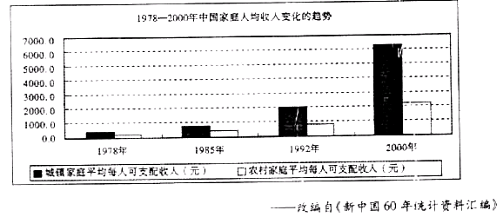
问题：
(1)据材料一并结合所学知识，试从政治、科技角度简要分析古代中国GDP 一直居世界前 列的原因。（4分）
(2) 据材料二并结合所学知识分析，英美在1900年的GDP为什么能大幅超越中国？（6分） 1900年以前中国GDP-直超过日本，中国却在甲午中日战争中战败，有人分析中国战 败的原因是“中国GDP优势只胜在有数量，在质量上却输给日本,工业化的进程远比曰 本缓慢是中国节节失利的原因。”你认为有道理吗？（1分)为什么？（5分）
(3) 材料三中,苏联和东欧国家在某个时段的经济几乎是尊增长，这种状况最终导致什么后果？（2分)请指出苏联某个时段经济几乎零增长的根源。（2分）
(4)据材料四并结合所学知识，简要说明中国家庭人均收人变化的原因。（4分）谈谈你对 十八大报告中提出“实现国内生产总值和城乡居民人均收人比2010年翻—番”新指标 的看法。（2分）
40. (28分)读“南美局部地区示意图”，结合所学知识，完成有关问题。
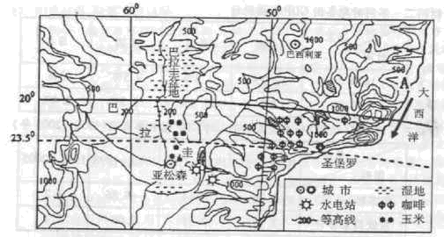
(1)2014年巴西世界杯将于2014年6月13日至7月13日在巴西举行。在世界杯举行期 间,梅州昼夜长短及变化规律是______,巴西利亚所处的典型自然带是______。(6分）
(2)A地附近海域洋流的流向为______,对A地气候的影响是______;A地形成的热带雨林景观体现了地理环境的______地域分异规律。（6分）
(3) 咖啡种植需均匀的降雨和排水通畅的土地.理想的气温是150C-250C，理想的海拔高度为5OO米~2000米。分析图示地区咖啡种植的有利和不利的自然条件。（8分）
(4) 巴拉圭东部山区蕴藏着丰富的铝土矿。世界第二大矿业集团一力拓矿业集团宣布在巴 拉圭建造大型铝冶炼项目。分析力拓矿业集团在巴拉圭投资的铝冶炼项目的有利区位条件及对环境的影响。（S分）
41 (28分)根据下列材料，结合所学知识，完成有关问题。
材料一:安擻省区域图。
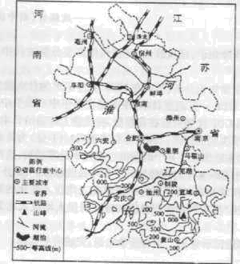
材料二 ：巢湖流域（局部)和滨湖新区位置图。
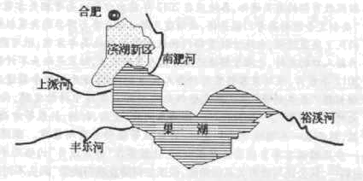
材料三:巢湖流域1979—2008年土地利用动态转移表
 | 耕地km2 | 林地km2 | 草地km2 | 水域km2 | 建设用地km2
耕地转化为 | — | 0’ 55 | O. 68 | 17.2 | 442. 76
林地转化为 | 46’ 72 |  | 51.01 | O. 32 | 7.24
苹地转化为 | 112.19 | 1. 39 | 一 | 0.00 | 20.62
水域转化为 | 136. 98 | 1.07 | 0.46 |  | 8.24
建设用地转化为 | 48. 30 | 0.09 | 0.00 | 0.64 | —
未利用地转化为 | 0.00 | 0.00 | 0.00 | 0,00 | 0.00
(1)据材料一,安徽省南部地区地形以 ______为主，最主要外力作用是______,形成沟谷等地貌。（4分）
(2)材料一图示区域小麦和水稻作物的分界线是______。利用RS得到农作物生长相关数据后可预测该省粮食产量，这个过程还需要用到的现代地理信息技术是______。(4分）
(3)据材料三,巢湖流域近30年来耕地总量变化趋势为______(增加/减少），请分析其原因。（6分）
(4) 2011年安徽省行政区划调整后,巢湖成为合肥市的内湖，湖城共生,多条高等级公路贯 穿滨湖新区,为滨湖新区下一步发展提供了得天独厚的条件。试分析滨湖新区承接产 业转移的有利条件。（8分）
(5) “缘煤而建、因煤而兴”的淮北市正面临经济转型的问题。请你为淮北经济可持续发展 提出合理的建议。（6分）

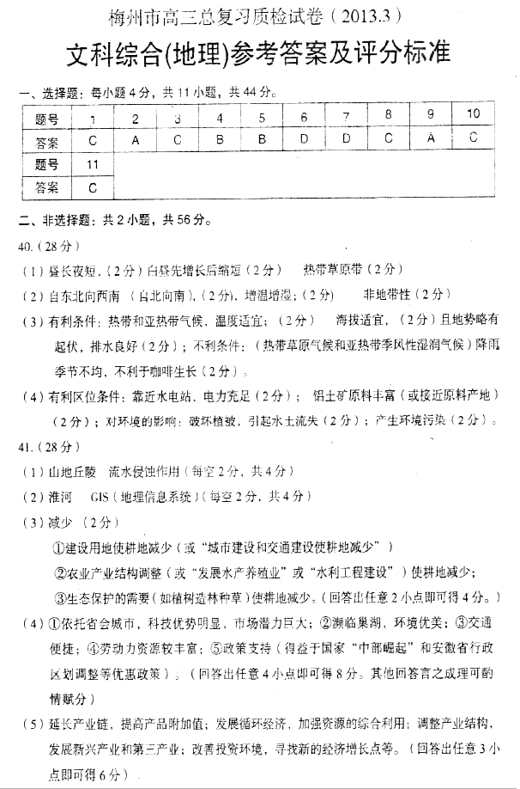

梅州市高三总复习质检试卷（2013．03）
文科综合历史部分试题参考答案
题号 | 12 | 13 | 14 | 15 | 16 | 17 | 18 | 19 | 20 | 21 | 22 | 23
答案 | B | B | C | B | B | B | C | A | B | C | D | B

38．（1）典型代表：古希腊罗马文明。（2分）
主要成就：古希腊奴隶制民主政治高度发达；（2分）具有人文主义色彩的哲学思想大量涌现；（2分）罗马法体系完备，影响深远。（2分）
（2）表现：文艺复兴运动提倡人性，冲击宗教神权的束缚。（2分）
国家：有“海上马车夫”之称的荷兰和“日不落帝国”之称的英国。（2分）
（3）依据：西汉时开辟的“海上丝绸之路”成为古代海道交通大动脉；（2分）郑和下西洋是当时世界航海史上的壮举。（2分）
（4）差异：中国是为“兴渔盐之利，行舟楫之便”；维护封建统治秩序。（2分）
西方是为争夺丰厚的海洋国家利益，充分开发、利用海洋发展国家实力。（2分）
根源：中国自给自足的小农经济长期占据主导。（2分）西方海外贸易和工商业发达。（2分）
启示：一个国家的发展与其海洋战略观密切相关；要增强海洋意识，维护国家海洋权益，发展海洋事业。（2分，每点1分，其他言之有理亦可给分，最多不超过2分）

39．（1）原因：中央集权的不断加强、统一的多民族国家的形成和发展；（2分）中国古代科技注重总结经验．强调实用技术，农学、地学、天文历算之学发达。（2分）
（2）英美超越原因：资本主义制度的发展完善；（2分）第三次工业革命的开展。（2分，答“殖民扩张与掠夺、世界市场的最终形成、或海外贸易”只给1分）近代科技发展进步。（2分）
有。（1分，只判断没说明理由不给分）
理由：中国方面，洋务企业因为诸多弊端制约了发展；民族工业在夹缝中发展缓慢；自然经济仍占统治地位。（3分）
日本方面，明治维新推进殖产兴业；两次工业革命交叉进行，推动日本逐渐向先进工业国家转变。（2分）
（3）结果：东欧剧变，苏联解体。（2分）
根源：斯大林模式日益僵化。（2分）
（4）原因：十一届三中全会作出改革开放的伟大决策；农村实行家庭联产承包责任制、大力发展乡镇企业：城市进行国有企业改革；实行社会主义市场经济体制；对外开放。（4分，答对4点即可）
看法：改革开放，经济发展；关注民生，提高人民收入；理顺收入分配体制；是党执政能力提高、与时俱进的表现等。（2分，答对2点即可，其他言之有理亦可给分，但不超过2分）
